两方程RANS测试

# Wilcox k-omega 2006

额外限制措施：

* 对比CFL3D的涡量近似Production
* CFL3D的Destruction 20倍限制
* Production为正

## 平板边界层测试

在1E6雷诺数计算

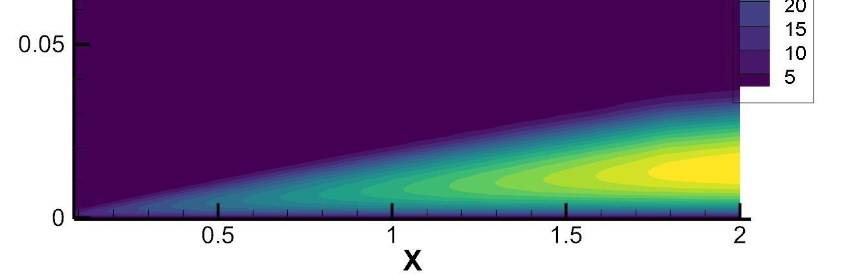

上图：SA的输运项

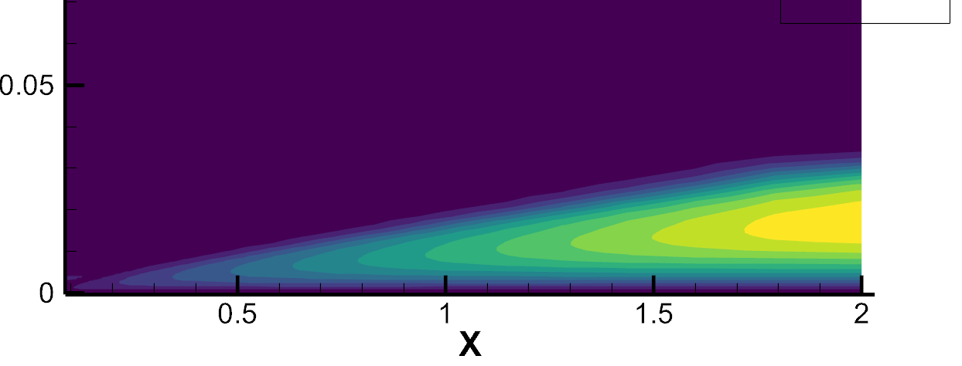上图：k/omega

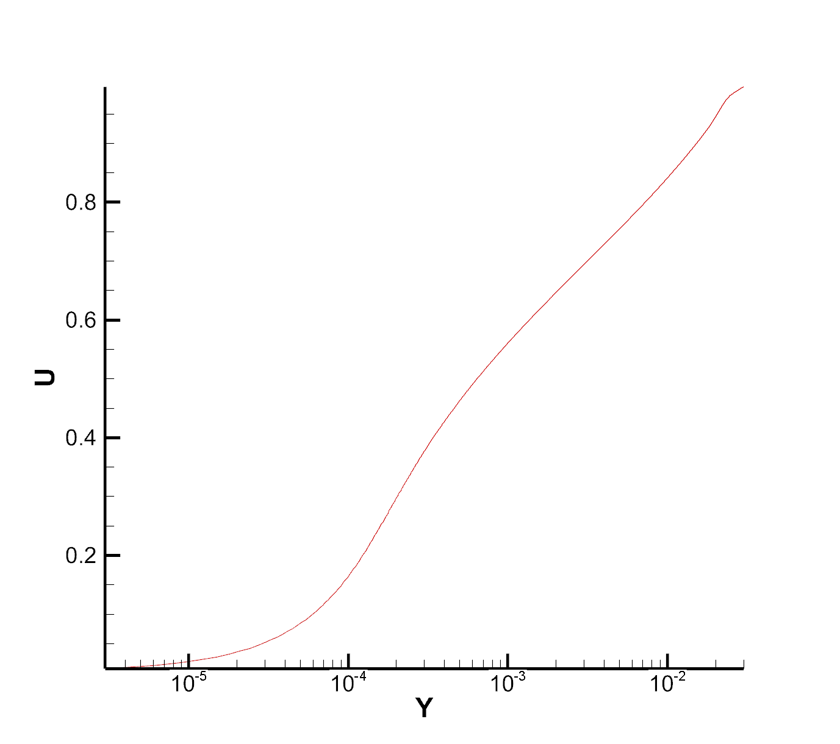

上图：koWilcox的速度型（未归一化）

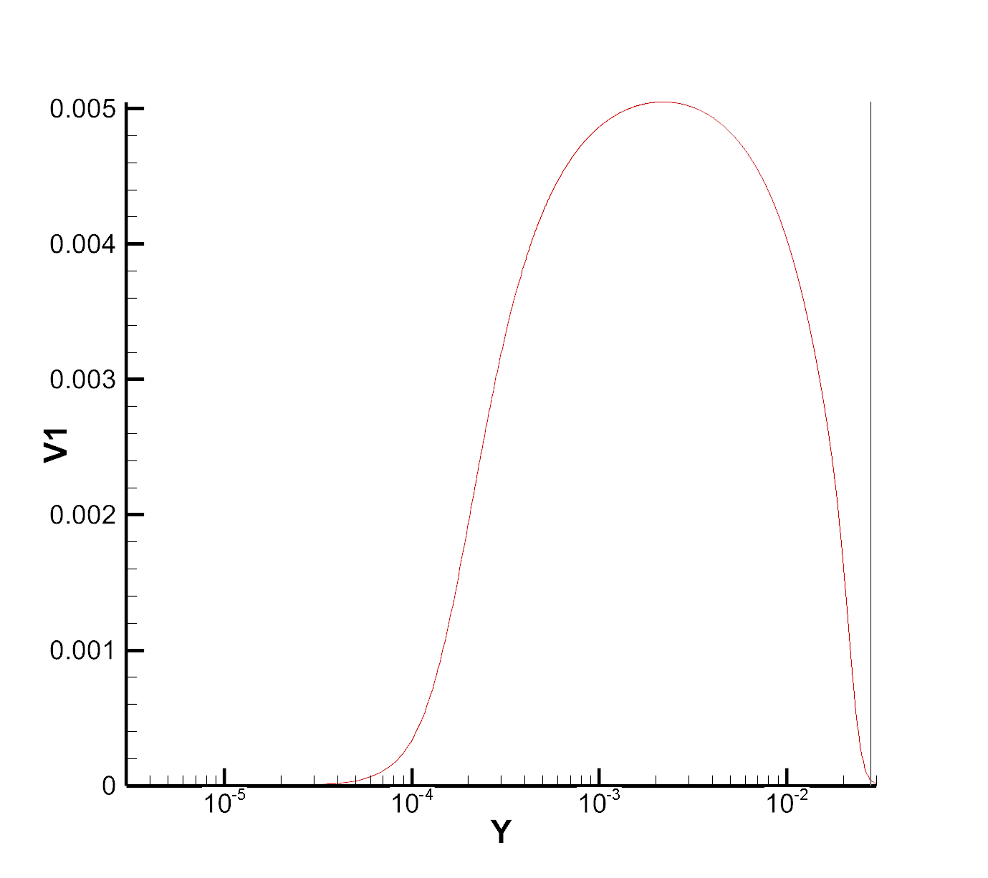

上图：k边界层

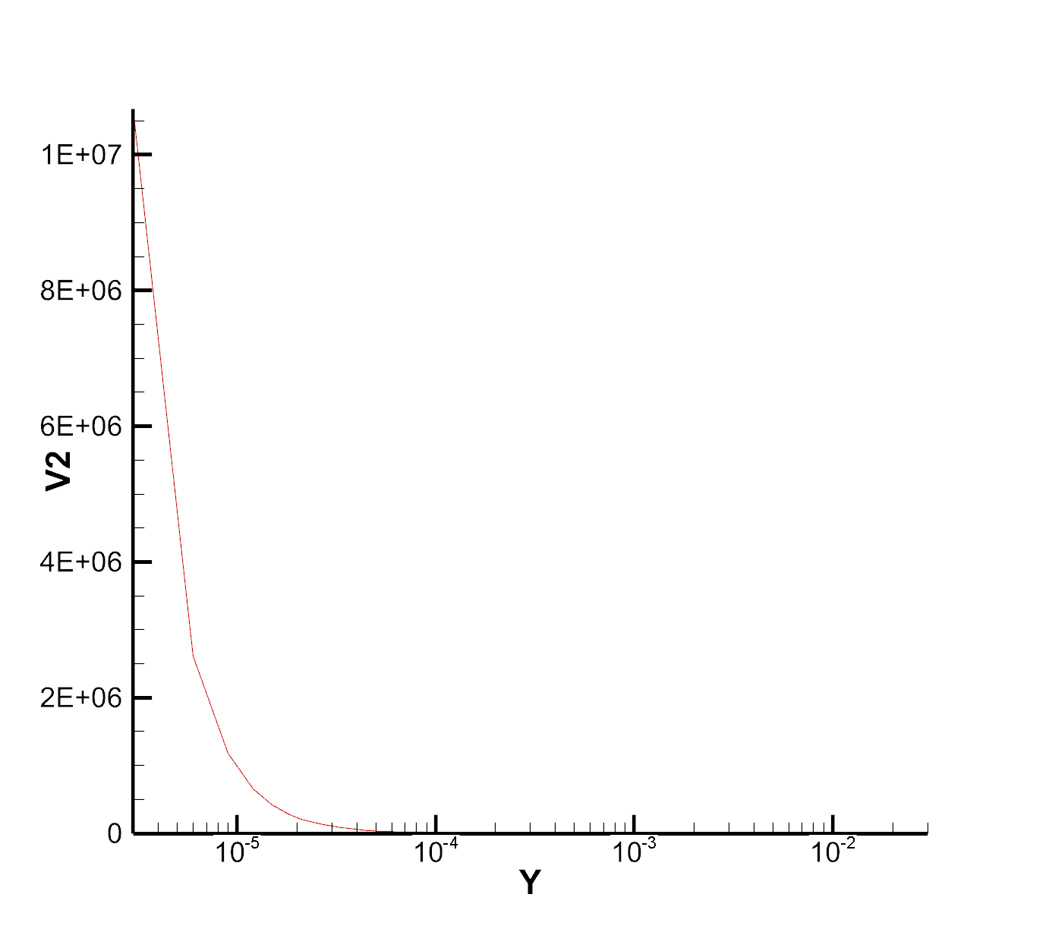

上图：omega边界层

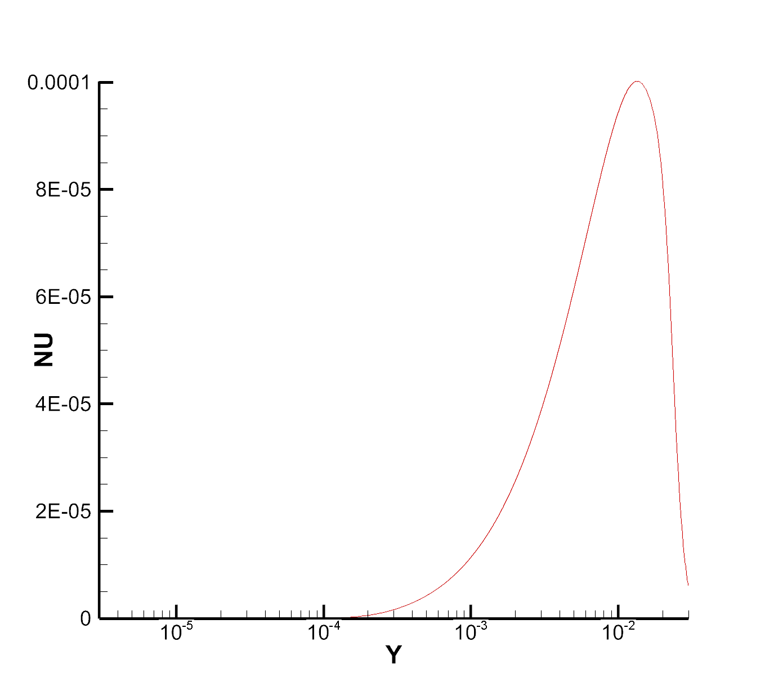

上图：k/omega边界层

## NACA 0012

在测试过程中，发现此前忘记单独处理k omega的保正，现将k omega同时进行保正而与rho p的保正独立，同时重构上单独进行压缩。

测试0012时，发现Wilcox k-omega 2006 似乎有比较多的非定常，扰动，目前本文展示的结果为标准Wilcox k-omega模型并关闭了Production限制的结果。使用的是二阶格林高斯重构。

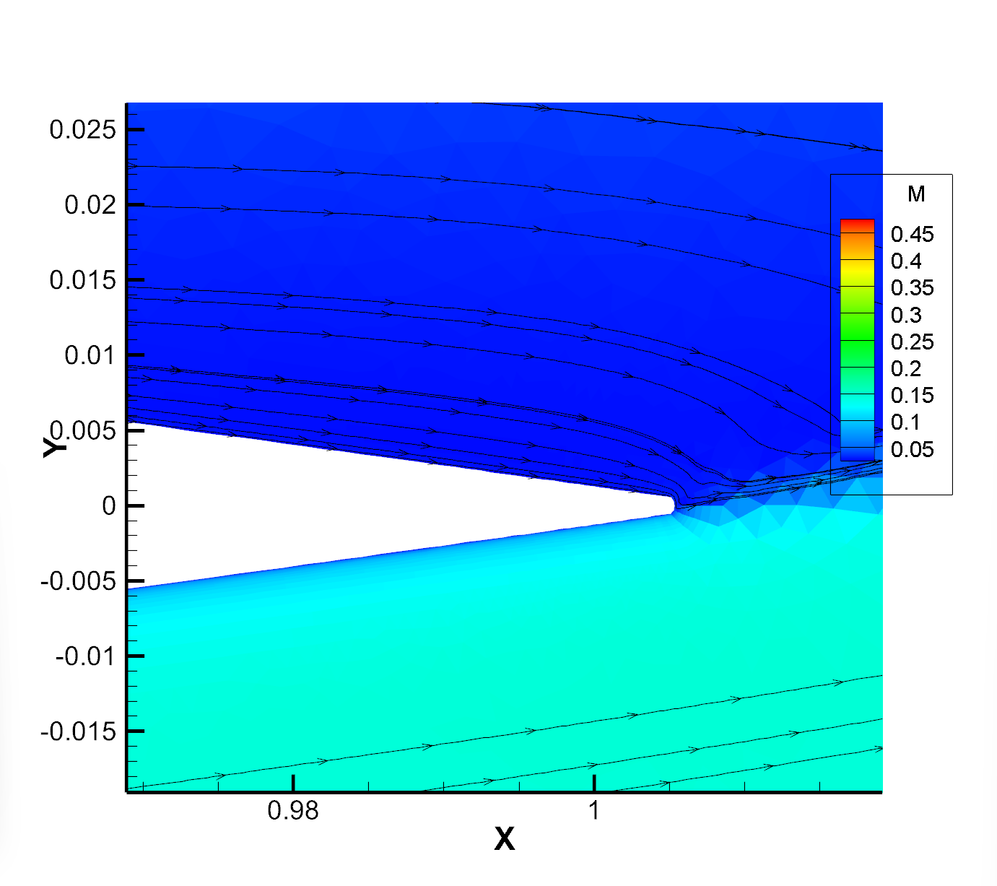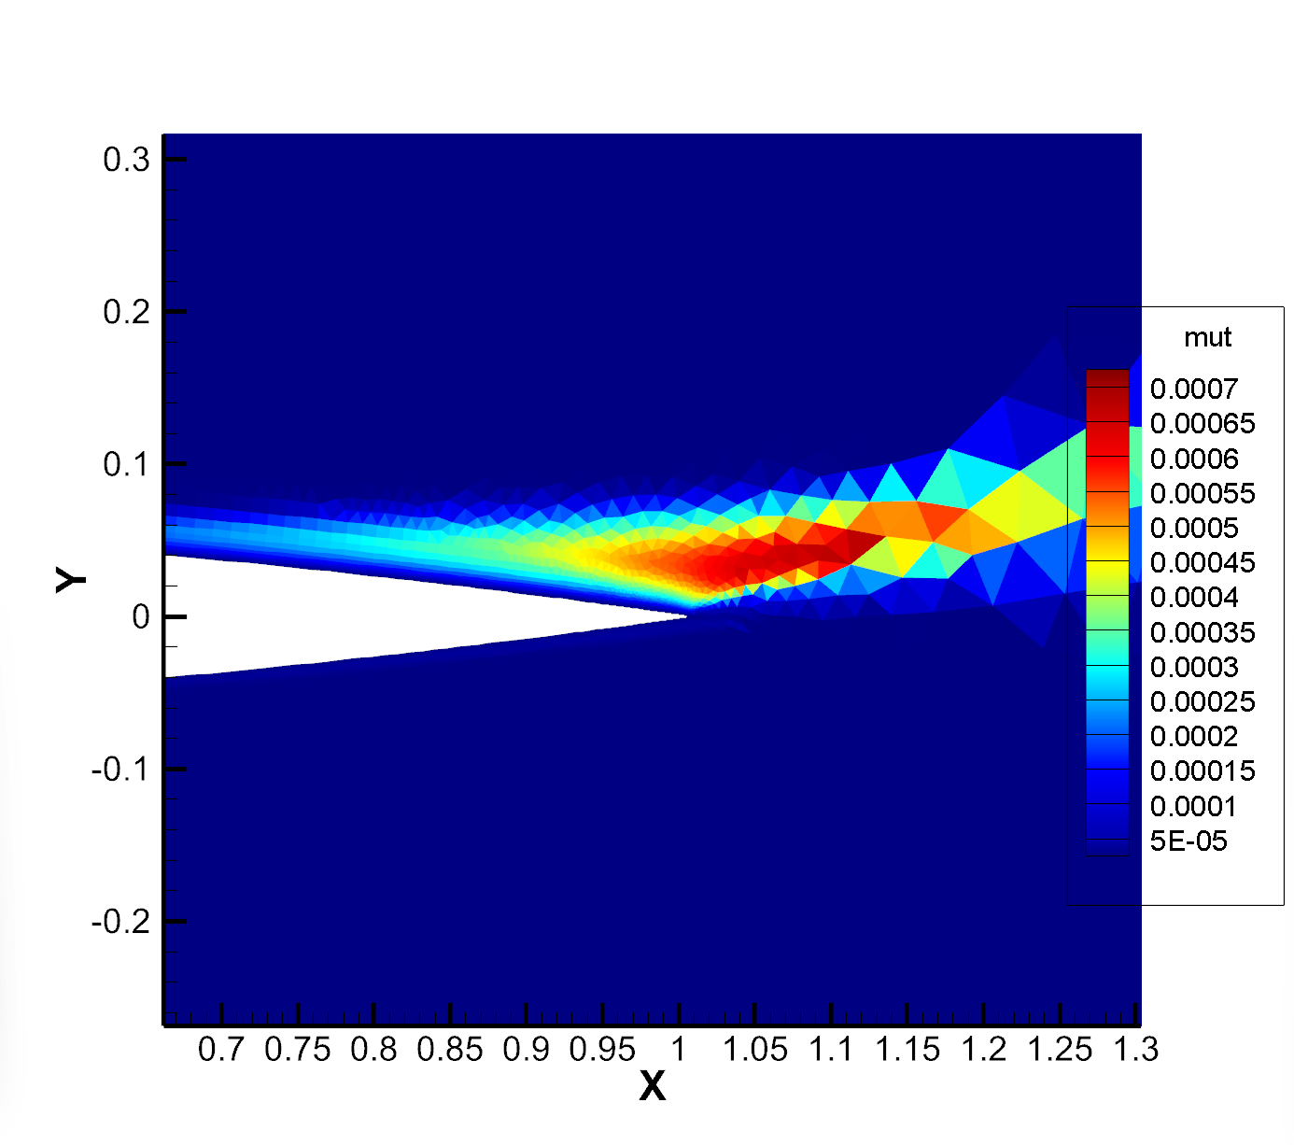

升力系数1.4753，阻力系数0.0327（参考：1.526，0.027）

目前问题：omega限制为远场omega的0.1倍以上才能计算